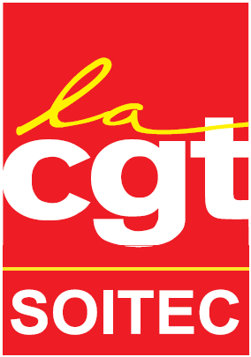INTERESSEMENT
La CGT Soitec arrache un accord plus juste
dans un contexte particulièrement glissant…

Le mardi 17 mai s’est déroulée la dernière réunion de négociation de l’accord d’intéressement. La CGT Soitec insiste sur le fait qu’avec l’augmentation significative de l’enveloppe globale d’intéressement par rapport à l’accord précédent (cf. tableau ci-dessous), la quasi-totalité des salariés de Soitec sont bénéficiaires dans le cadre de cette négociation. Comme vous le savez, les quelques personnes restantes bénéficieront d’autres mesures de rétribution plus qu’attrayantes. Nous y reviendrons…

Les deux axes prioritaires sur lesquels notre syndicat a pesé de tout son poids sont : l’augmentation significative de l’enveloppe et la modification de la répartition historiquement inéquitable à Soitec. Il est donc dommage qu’une fois de plus, les positions de notre syndicat aient pu (bizarrement…) être caricaturées par certains sans tenir compte de l’ensemble de notre cahier de revendications. Au final, nous avons pu obtenir à la fois une répartition plus juste de l’enveloppe avec un gain substantiel pour les salariés si l’entreprise est en mesure de dégager des marges et de redevenir rentable. Comme nous n’avons cessé de le répéter, il serait tout à fait normal qu’une mise sur le marché réussie du FDSOI bénéficie de manière significative à l’ensemble des salariés à l’origine d’une telle réussite. Aujourd’hui, les représentants de notre syndicat sont allés au bout de ce qui était obtenable dans le cadre de cette négociation.

Comment espérer un dialogue social apaisé avec un tel « deux poids, deux mesures » ?

Le contexte de ces réunions, marqué par ce que nous considérons comme étant un VRAI SCANDALE, à savoir l’incentive plan, ne nous a pas du tout facilité la tâche… En effet, énormément d’entre nous, quel que soit notre niveau de responsabilité et notre CSP, avons exprimé une colère plus que légitime. Nous estimons aujourd’hui que cela remet en cause la dynamique de soi-disant TRANSFORMATION impulsée par notre direction générale. Ce dispositif au-delà de son indécence dans un contexte social plus que tendu (…) constitue une FAUTE de nos dirigeants. Jusqu’alors nous leur accordions le bénéfice du doute concernant leur exemplarité…

Malgré tout et dans l’intérêt des salariés, notre syndicat a réussi à obtenir des avancées significatives :

Revendications CGT et dernières propositions de la direction

- Augmentation importante de l’enveloppe (1+2) distribuable par rapport à l’ancien accord

  - FY17 : ~ +25% (ancien accord : 8,18% 10%)
  - FY18 & 19 : ~ +50% (ancien accord : 8,18% 12%)

- Une répartition de l’enveloppe globale (1+2) plus égalitaire pour récompenser l’effort collectif

- La répartition de l'intéressement est globalement de 50% en fonction du salaire et 50% égalitaire (par rapport à 80% / 20% auparavant). Ces pourcentages sont variables en fonction du niveau de déclenchement des deux enveloppes (car la répartition est différente sur chacune d'elles), mais on est bien sur un tel ordre de grandeur.

Montants  Annuels | Salaire brut moyen | Intéressement brut MAX  FY17 | Intéressement brut  MAX  FY18 & FY19 | Intéressement brut  MAX  ancien accord
OP | 1800€ | 3250€ | 3850€ | 2100€
ETAM | 2400€ | 3600€ | 4300€ | 2600€
IC (C2) | 3400€ | 4150€ | 5000€ | 3400€
IC (F2) | 5400€ | 5300€ | 6400€ | 4900€

- Alignement des critères de déclenchement de l’intéressement avec le plan d’actions gratuites de la direction (proposition initiale inacceptable pour la CGT car plus agressive pour les salariés)

- 8% (sur 10% max.) de l’enveloppe 2 si 104M€ d’EBITDA en moyenne sur FY18 & FY19 (idem incentive plan)
- Mise en place d’une « extra tranche » (idem incentive plan) pouvant aller jusqu’à +2% si au-delà

- Mise en place d’un intéressement plus atteignable

- Enveloppe 2 (la plus importante) peut déclencher avec minoration même en dessous de l’EBITDA cible (PLAN) ≠ une seule valeur de déclenchement auparavant (OK / not OK)

- Mise en place d’un plafond pour les très hauts salaires avec redistribution du reliquat

- Plafonnement de l'intéressement à 7000 € brut avec redistribution du reliquat à l’ENSEMBLE des salariés. La CGT Soitec a dû concéder la modification du plafond de 6500€ (proposé par la direction) à 7000€ à la demande de la CFE-CGC et ce, pour atteindre une répartition plus égalitaire de la seconde enveloppe (60%-40% vs 70%-30% initialement).

- En cas de déclenchement de la participation, la direction a imposé que le montant de l’intéressement soit ajusté de manière à ce que participation + intéressement ne dépassent pas 2,5 mois de salaire de base, ou 5000€ si plus favorable.
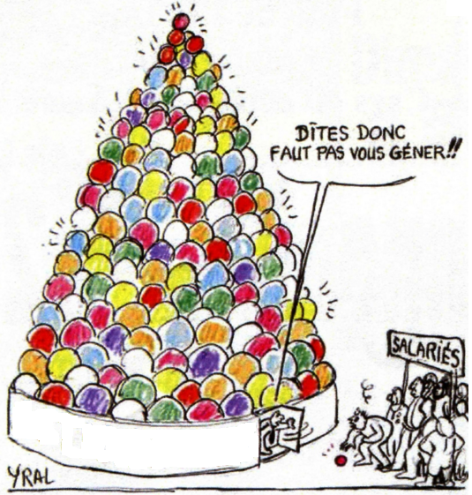
DIRECTION
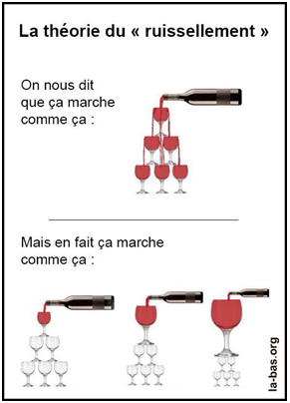

Après de nombreuses consultations effectuées ces derniers jours auprès des salariés, la CGT Soitec sera signataire de cet accord (sous réserve qu’il soit conforme à nos discussions, nous sommes en attente de l’accord final).

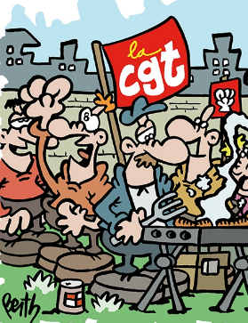 Enfin, nous tenons à préciser que, malgré l’issue favorable de cette négociation d’intéressement, le mécontentement général des salariés lié à l’incentive plan n’est pas retombé. Nous attendons donc, à juste titre, beaucoup des NAO qui ont débuté cette semaine. Ces dernières doivent être l’occasion pour chacun d’entre nous de nous impliquer de manière plus franche dans le dialogue social de cette entreprise alors que notre refinancement est en très bonne voie et que malheureusement, certaines vieilles pratiques persistent encore…
La CGT Soitec organisera ces prochaines semaines, un rassemblement festif et revendicatif lors duquel l’ensemble des salarié(e)s seront invité(e)s à venir échanger et à se faire entendre autour d’un barbecue. A suivre…

ENSEMBLE, TRANSFORMONS LE DIALOGUE SOCIAL à SOITEC !!!

NAO 2016. Contacte-nous très rapidement pour nous faire part de tes revendications !
La CGT Soitec, le 22 mai 2016
cgt.soitec38@gmail.com

